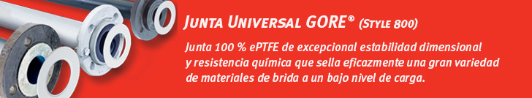

Estimado cliente,

Está buscando una solución de junta única que pueda reducir los riesgos para la seguridad del proceso y los tiempos de parada de producción derivados del uso de un material de junta inadecuado?

[La Junta Universal GORE (Style 800)](https://www.gore.com.es/productos/junta-universal-gore-style-800) proporciona un sellado fiable para bridas de acero, acero vitrificado y plástico reforzado con fibras (FRP) utilizadas con todo tipo de fluidos de proceso fuertemente ácidos, alcalinos y disolventes, inclusive los más exigentes ciclos térmicos y aplicaciones con temperaturas elevadas.

* Aplicaciones típicas: Bridas de acero, esmalte técnico (acero vitrificado) y plástico reforzado con fibras (FRP).
* Combina de manera única dos elementos de construcción patentados, ambos fabricados con

100 % PTFE expandido (ePTFE)

* Sellado duradero y fiable: Con una resistencia excepcional a la relajación y fluencia en frío, la Junta Universal GORE (Style 800) mantiene su estabilidad dimensional a lo largo de los ciclos de presión y temperatura. La carga del perno se mantiene, por lo que se consigue un sellado fiable y duradero.
* Una junta, numerosas aplicaciones: Crea un sellado hermético y fiable para múltiples materiales de brida, por lo que puede sustituir a muchos otros materiales de junta.

Conozca más sobre el producto en la web de Gore:

* [Presentación de producto](https://www.gore.com.es/productos/junta-universal-gore-style-800)
* [Fichas técnicas](https://www.gore.com/resources/data-sheet-gore-universal-pipe-gasket-style-800) (English)
* [Guías de instalación](https://www.gore.com.es/node/6456)
* [Certificaciones](https://www.gore.com.es/resources/search?f%5B%5D=product%3A136&f%5B%5D=language%3Aen&f%5B%5D=content_type%3A336) (English)

Por favor, póngase en contacto con (contact name) en (contact phone number) o (contact email) si tiene una aplicación en la que le gustaría explorar el uso de nuestra junta única.

Atentamente,

(contacto)

(signature contacto)

